Sono stati scelti i seguenti sequence diagram per la prima parte, consistente della gestione di bandi, graduatorie ed iscrizioni:

- Iscrizione (SD_A_3_4_5)

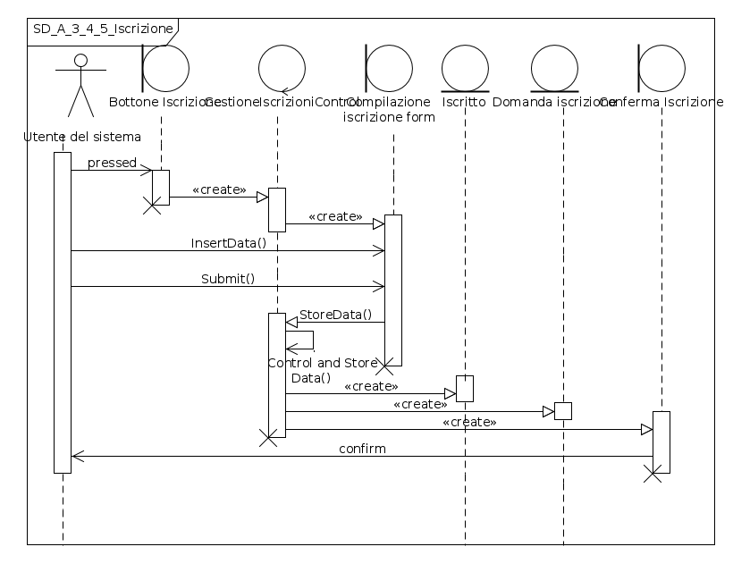
- Ricerca avanzata iscritto (SD_A_23)
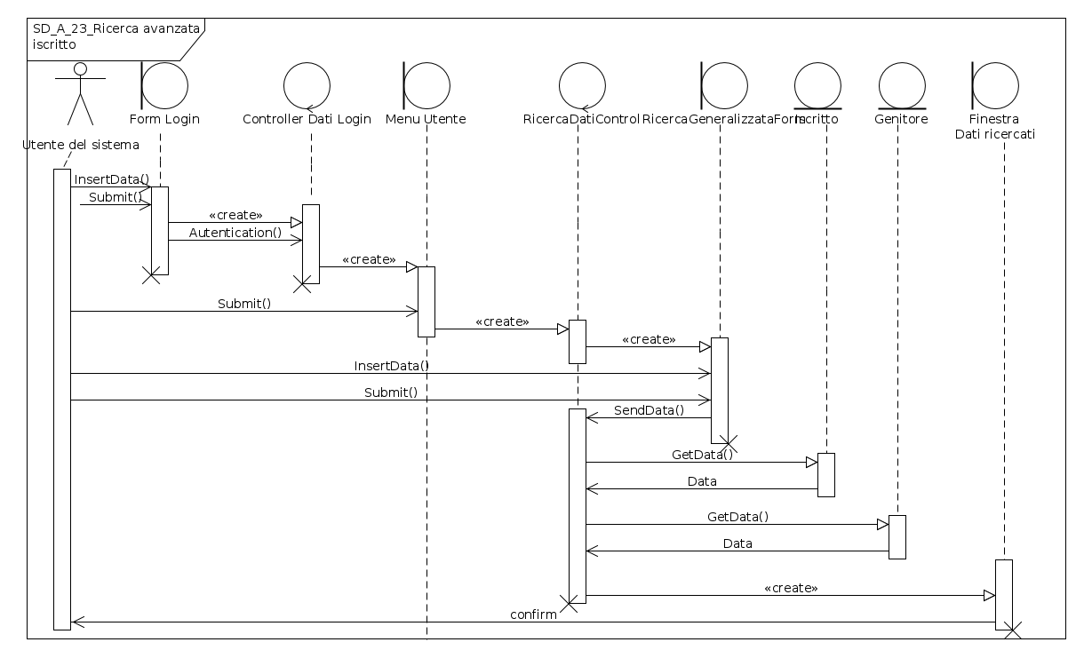
- Rinuncia (SD_A_38)
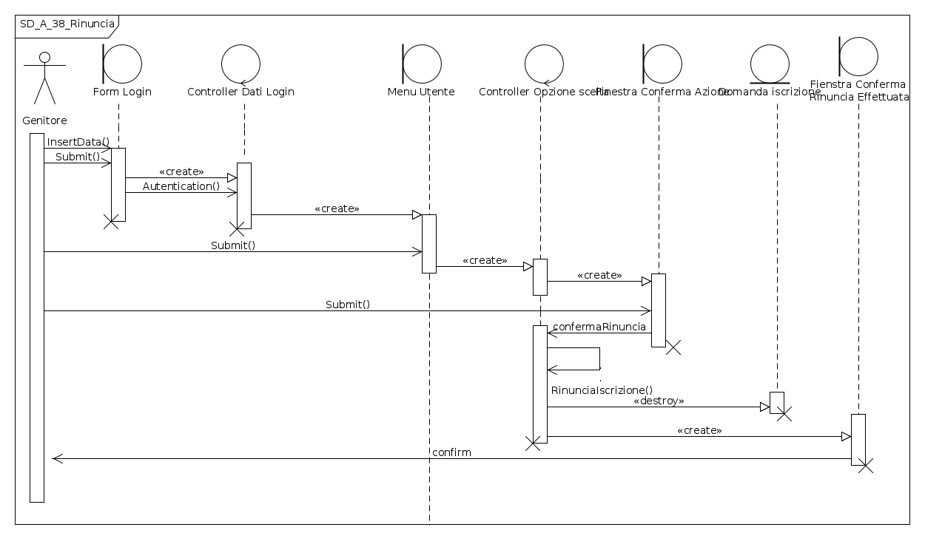
- Accettazione Bambino (SD_A_42)
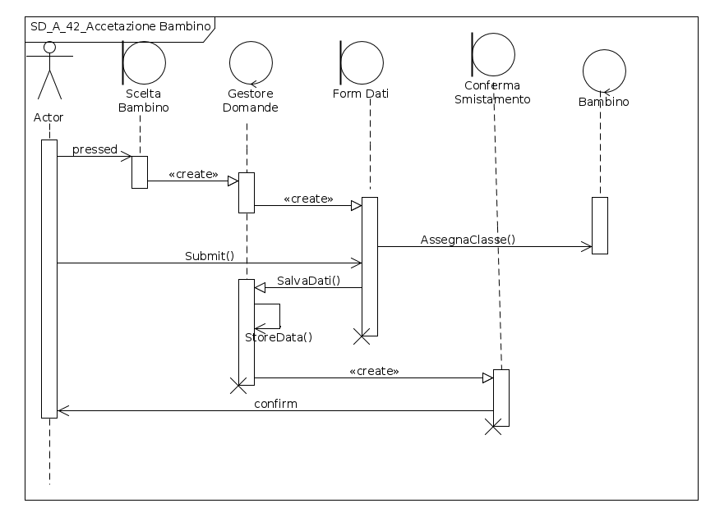
- Pubblicazione Graduatoria (SD_A_43)
